法人一证通CA证书
在线变更操作手册

2026 年 10 月

一、业务说明
本手册适用于单位名称或统一社会信用代码发生变动，CA 证书需相应变更单位名称或统一社会信用代码的情形。上述情形均可通过信安 CA 官网在线提交变更申请，无需到现场办理。
办理流程依次包括提交变更申请、完成身份认证、查询与下载证书三个环节。变更单位名称的，审核通过后还需一并更新下载电子印章，具体操作步骤如下。

二、操作流程
在线变更业务不收取费用，提交申请并认证成功后直接进入审核环节，无需支付。各环节操作步骤如下。

（一）提交变更申请
1. 使用浏览器访问信安 CA 官网（www.hnxaca.com），在首页点击右上角【证书业务办理入口】，进入数字证书在线办理页面。在页面左侧依次点击【法人一证通】—【法人一证通】，再点击页面顶部的【变更证书】页签，阅读“变更业务须知”后，点击页面下方的【变更证书业务办理】按钮。如下图所示。
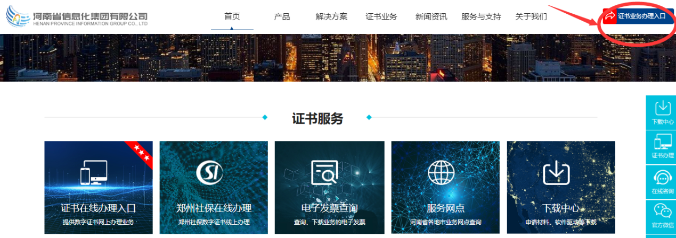
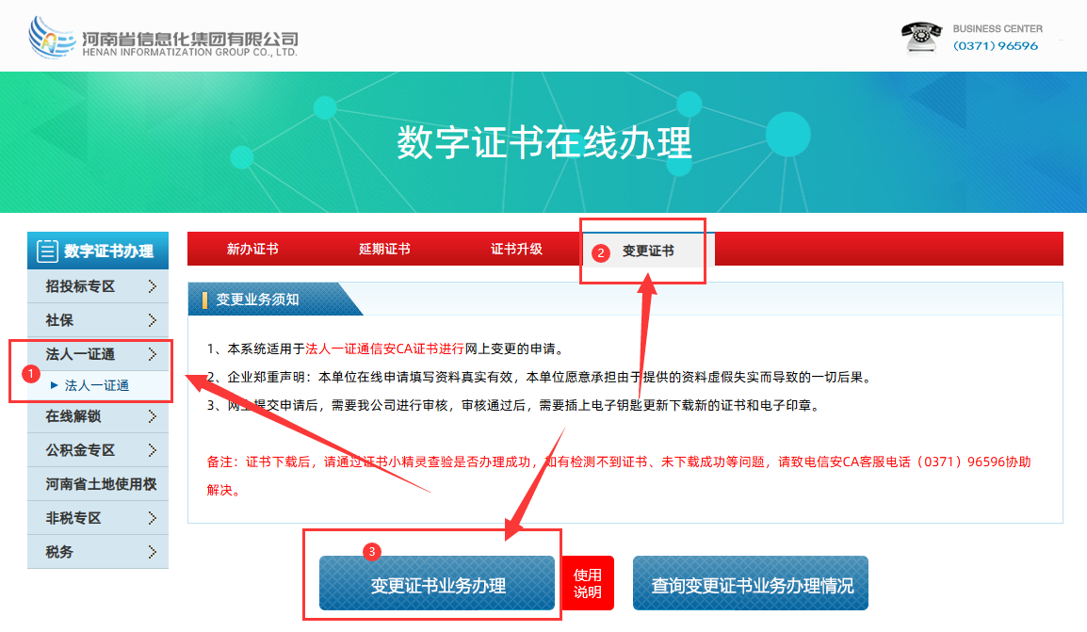
2. 进入变更业务申请页面，填写本次办理 CA 证书的经办人信息。由法定代表人办理的，选择“我是法定代表人”，填写法定代表人信息；由受托人办理的，选择“我是受托经办人”，填写受托人信息。经办人姓名、身份证号码、手机号码将用于经办人身份核验，其中手机号码须为已完成实名认证的本人号码；电子邮箱用于接收审核结果。如下图所示。
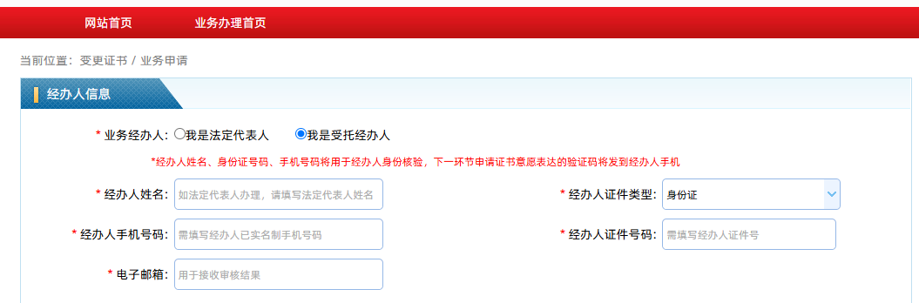
3. “单位信息”栏显示该证书当前的统一社会信用代码、单位名称、证书开始时间及证书结束时间，请先核对是否与实际情况一致。单位电话为必填项，可填写手机号码或固定电话；所属区域按“省—市—区”三级依次选择。填写示例如下图所示。
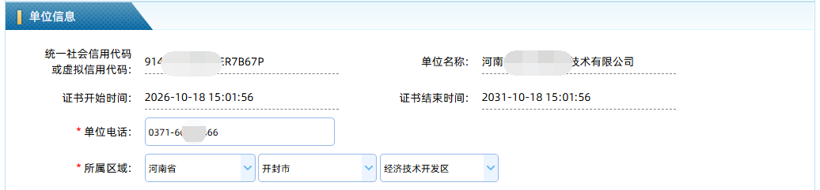
4. 在“变更声明”栏的下拉框中，选择本次需要变更的信息：变更统一社会信用代码的，选择【统一社会信用代码】；变更单位名称的，选择【单位名称】。随后核对“原单位名称”处的变更前信息，并填写变更后的单位名称或统一社会信用代码。如下图所示。
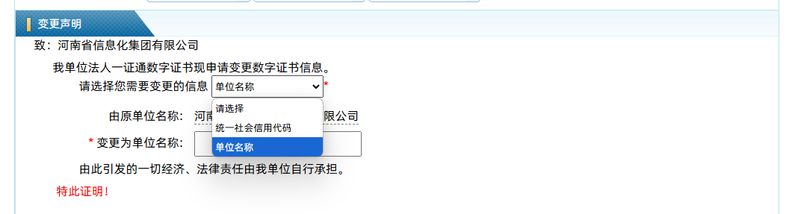
5. 上传单位材料。由法定代表人办理的，需上传下列材料：①企业法人营业执照或事业单位法人证原件或复印件加盖公章；②经办人身份证正反面原件或复印件加盖单位公章；由受托人办理的，另需上传企业授权书。如变更单位名称，则需另上传电子印章采集表。如下图所示。

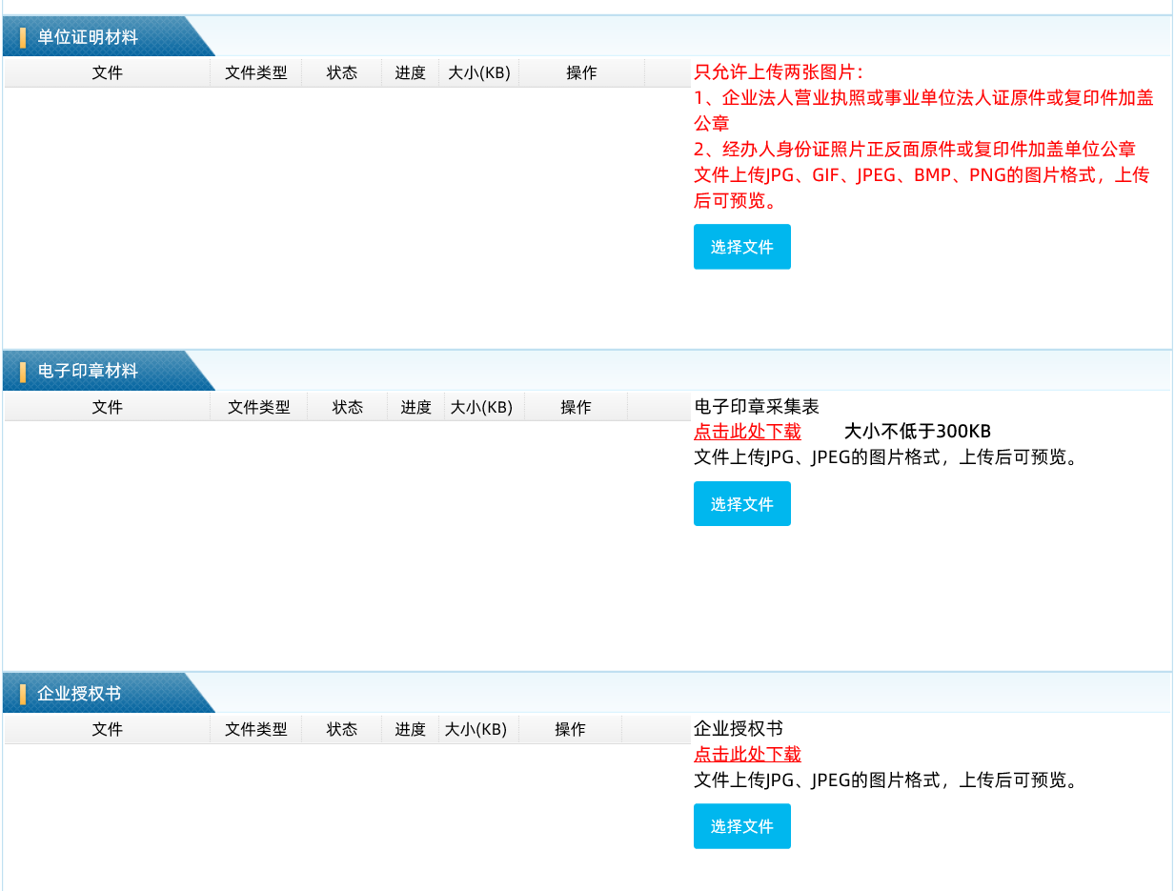
6. 核对所填信息无误后，勾选申明“申请机构或个人在此声明：表内所填信息完全属实且我已阅读并同意《河南省信息化集团有限公司电子认证服务协议》&《告知书》&《河南信安 CA 个人信息保护政策》”，输入图片中的验证码，点击【提交申请】，进入企业身份及经办人身份认证流程。如下图所示。
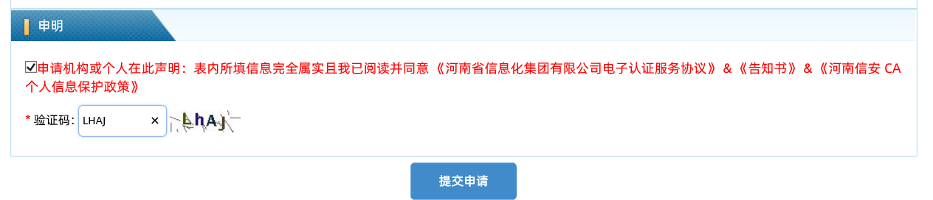

（二）完成身份认证
7. 仔细阅读《数字证书办理与服务告知》，向下滑动至页面底部后，点击【我已经阅读并同意签订协议】。如下图所示。
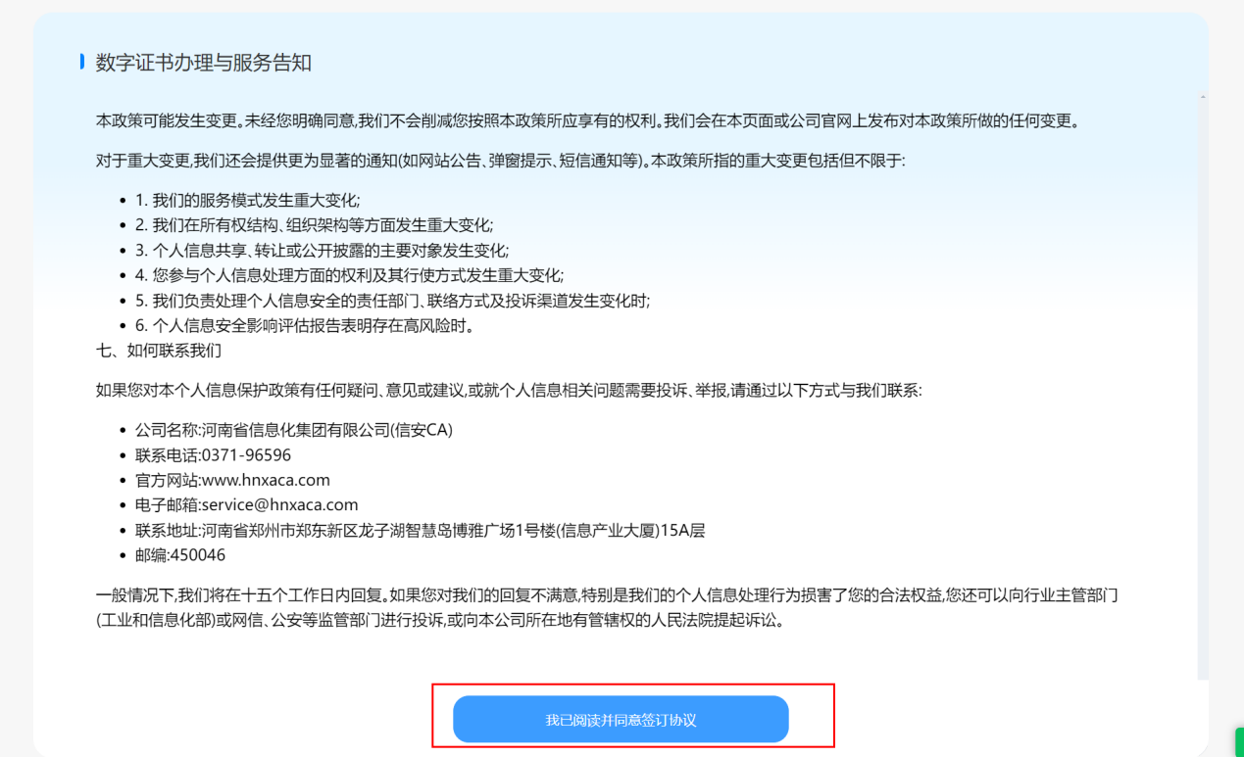
8. 页面提供人脸认证、实名手机号认证、银行卡认证三种认证方式，任选其一，点击对应卡片上的【开始办理】即可。如下图所示。
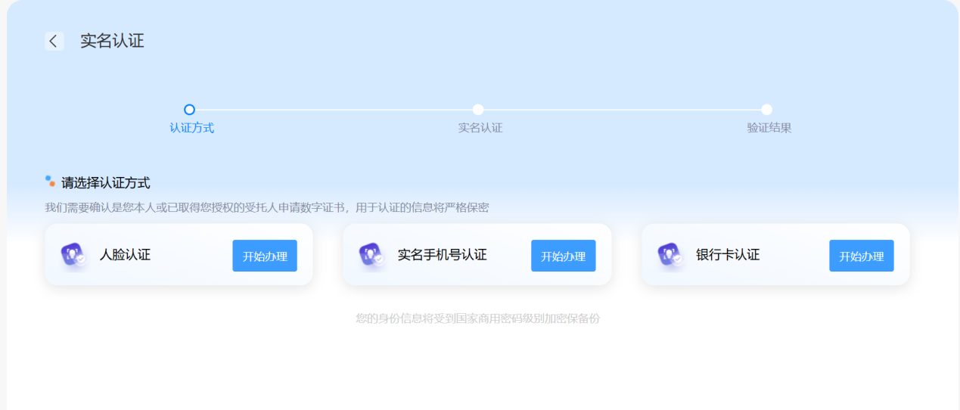
9. 选择人脸认证的，进入“即将进入实人认证”页面。请面向摄像头并确保光线充足，点击【开始认证】。如下图所示。
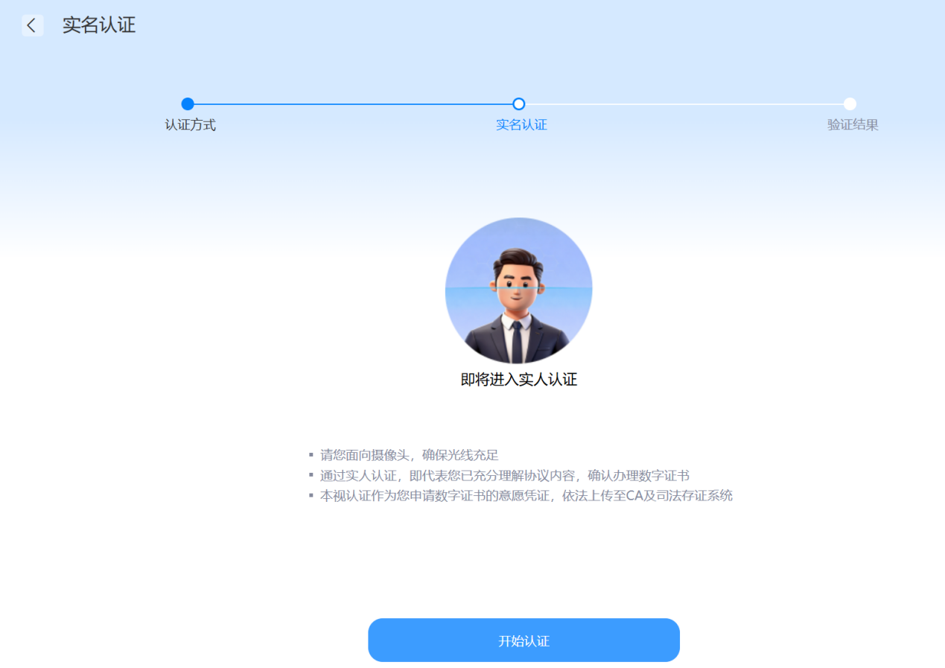
页面弹出“请使用手机进行认证”对话框，使用手机微信或支付宝 APP 扫描二维码，在手机端打开实人认证页面。如下图所示。
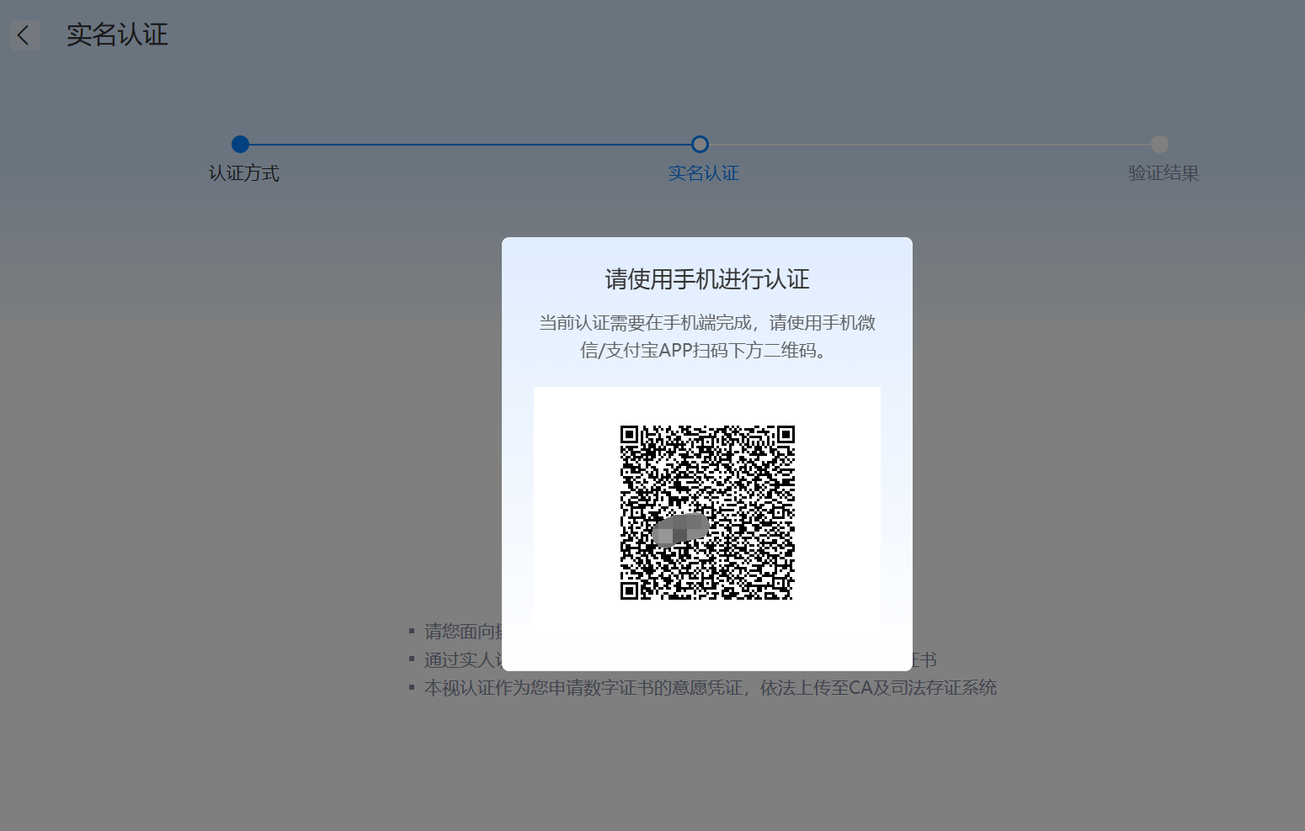
在手机端点击【允许】授权使用摄像头，按页面提示完成人脸核验。核验过程中请勿关闭二维码或页面，也不要切换到其他应用。手机端显示“认证通过”后，返回电脑端原系统继续办理。如下图所示。

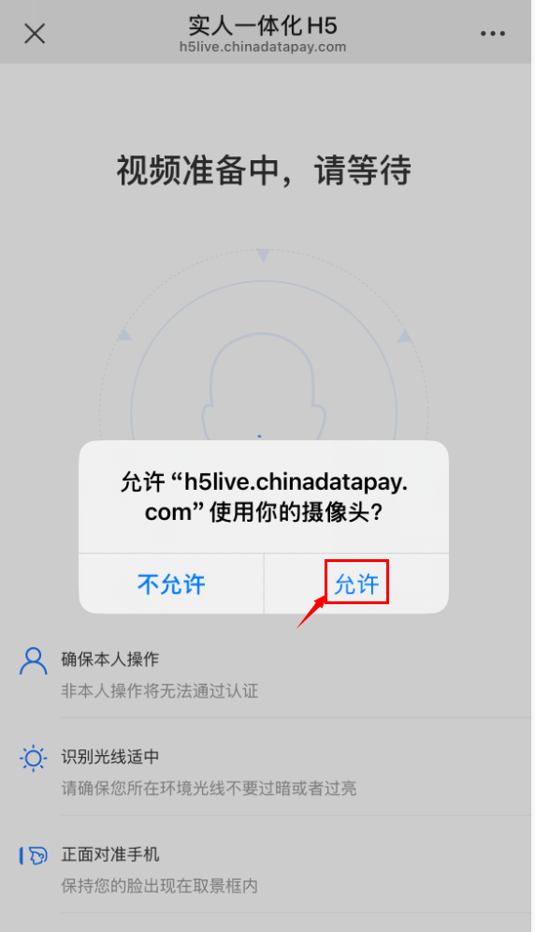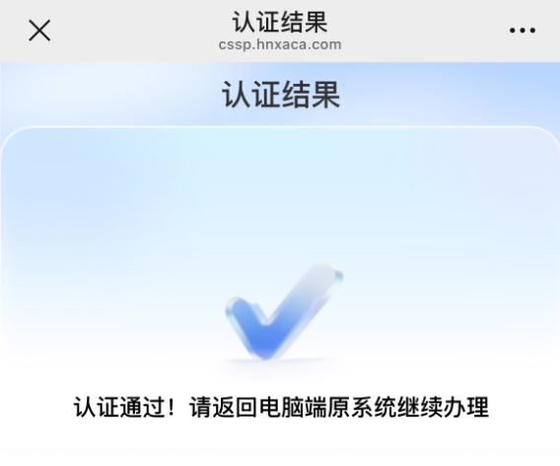
10. 选择实名手机号认证的，进入【机构信息】页。先核对机构证件类型、机构名称、统一社会信用代码，再点击【获取验证码】，将收到的短信验证码填入“短信验证码”栏，点击【提交认证】。如工商核验未通过，将转为人工审核。如下图所示。
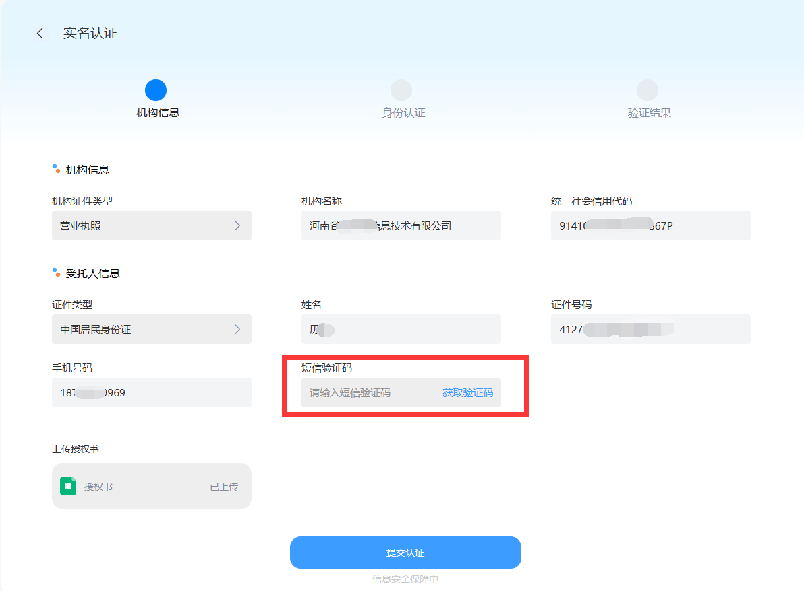
11. 选择银行卡认证的，同样在【机构信息】页核对机构信息，并在“银行卡号”栏输入受托人本人名下的银行卡卡号。点击【获取验证码】，输入银行预留手机号码收到的短信验证码，点击【提交认证】。如工商核验未通过，将转为人工审核。如下图所示。
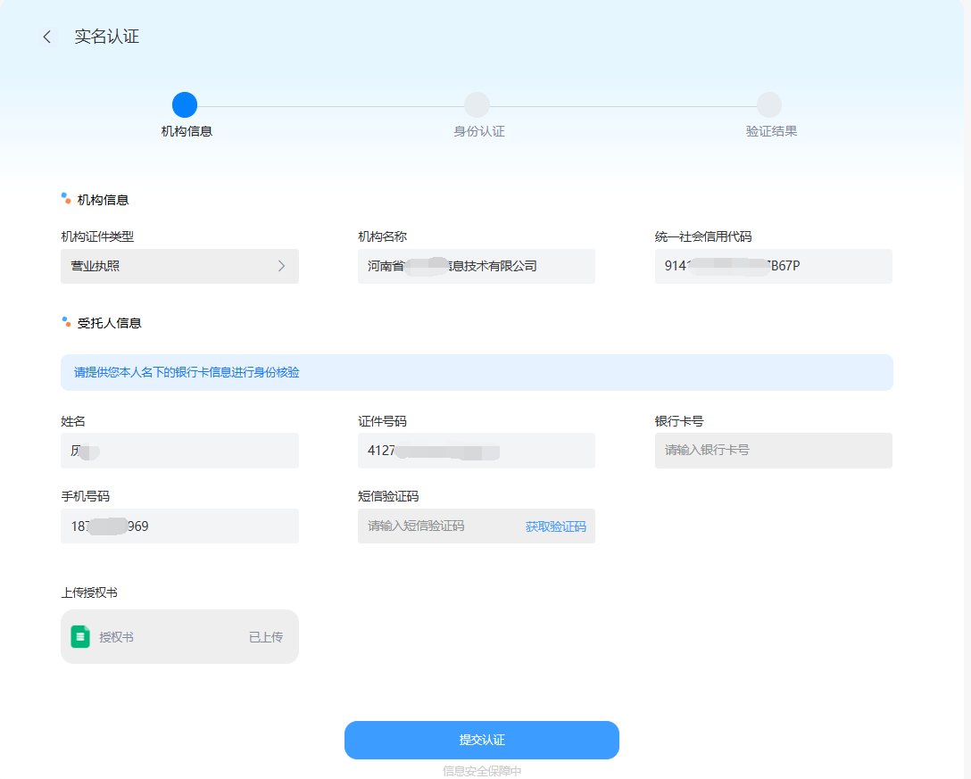
12. 认证通过后，页面显示“认证通过”，点击【继续办理】，进入业务信息页面。如下图所示。

13. 业务提交成功后，页面显示“业务已提交成功，等待审核！”，变更业务无需交费，请耐心等待审核，审核结果以短信或邮件方式发送至经办人。如下图所示。
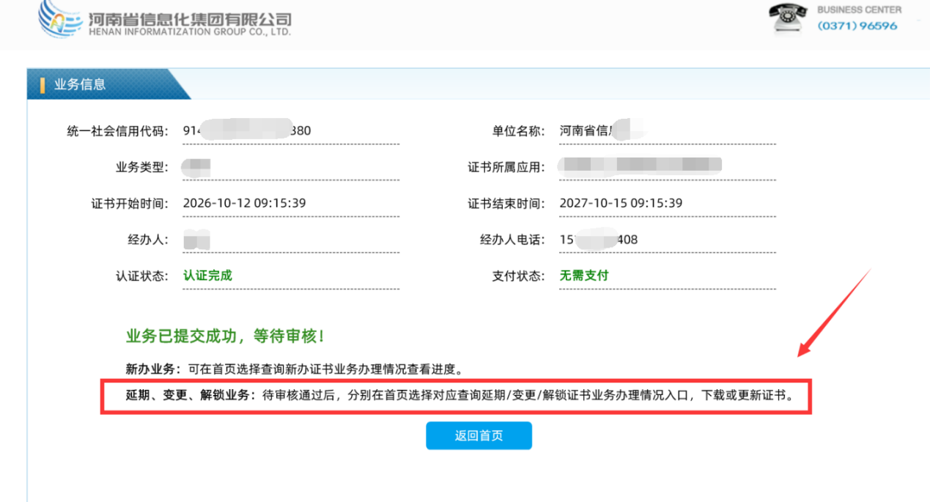

（三）查询与下载证书
14. 审核通过后，插入电子钥匙（UKey），打开信安 CA 官网（www.hnxaca.com），依次点击【证书业务办理入口】—【法人一证通】—【法人一证通】—【变更证书】，在页面下方点击【查询变更证书业务办理情况】，进入查询页面。查询需将 KEY 插入电脑 USB 接口，输入图片中的验证码后点击【查询】。如下图所示。
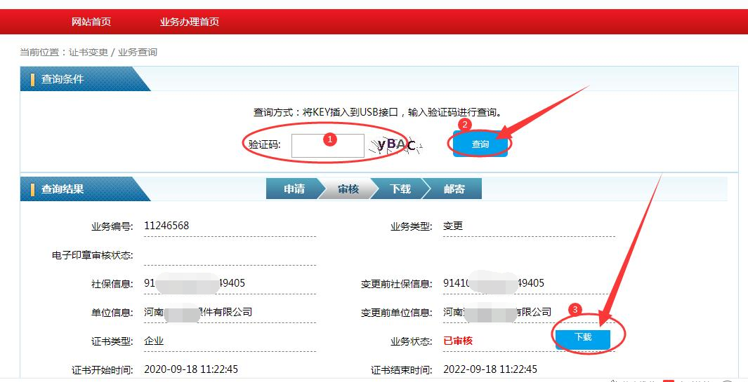
15. 查询结果显示业务编号、业务类型、变更前后的单位信息、证书起止时间及业务状态。业务状态为“已审核”时，点击页面下方的【下载】按钮，按提示完成证书下载与更新。下载过程需要一定时间，请保持 UKey 插入状态，下载成功前请勿拔除。如下图所示。
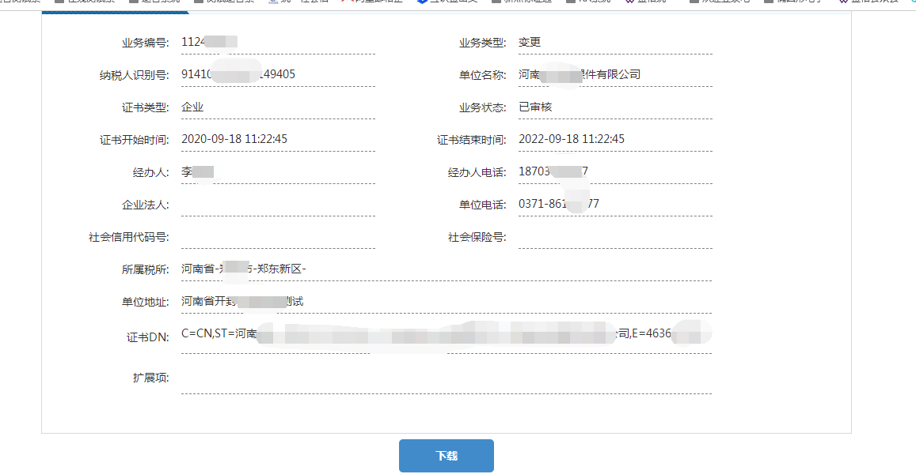
16. 变更单位名称的，还需一并更新电子印章。点击【下载印章】，在弹出提示中点击【确定】，待页面提示“写入成功”即完成。印章下载过程中请不要关闭网页。如下图所示。
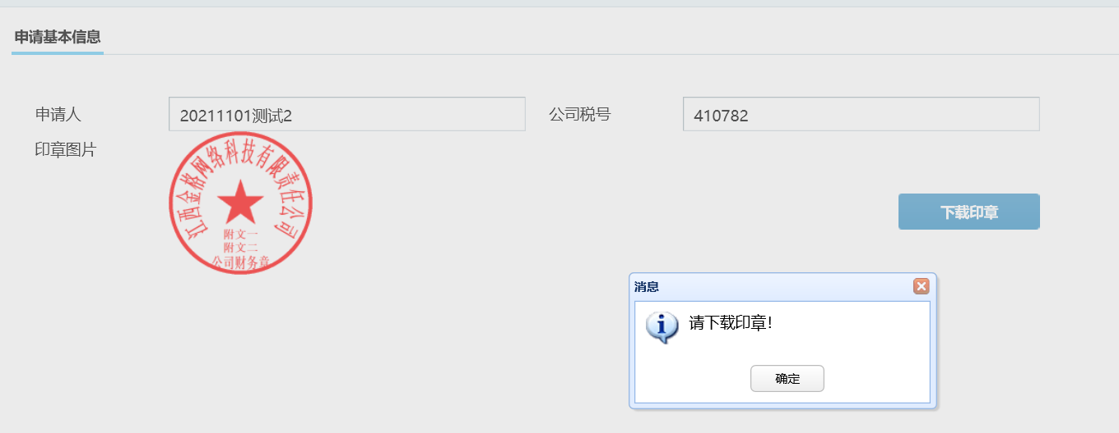
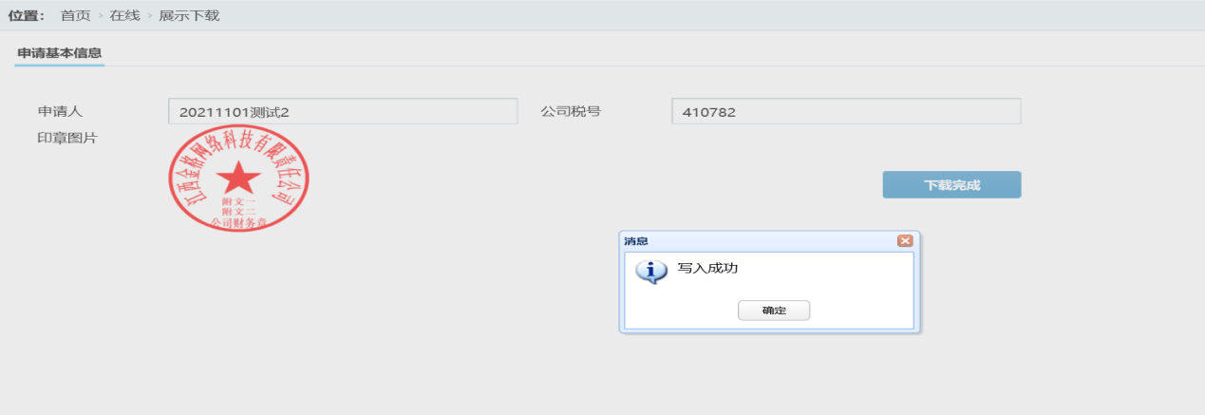
17. 查询结果页还可根据当前状态进行如下操作：认证状态为“未认证”的，点击【点击认证】做身份认证；业务状态为“申请”或审核未通过的，点击【编辑】修改资料后重新提交。如下图所示。
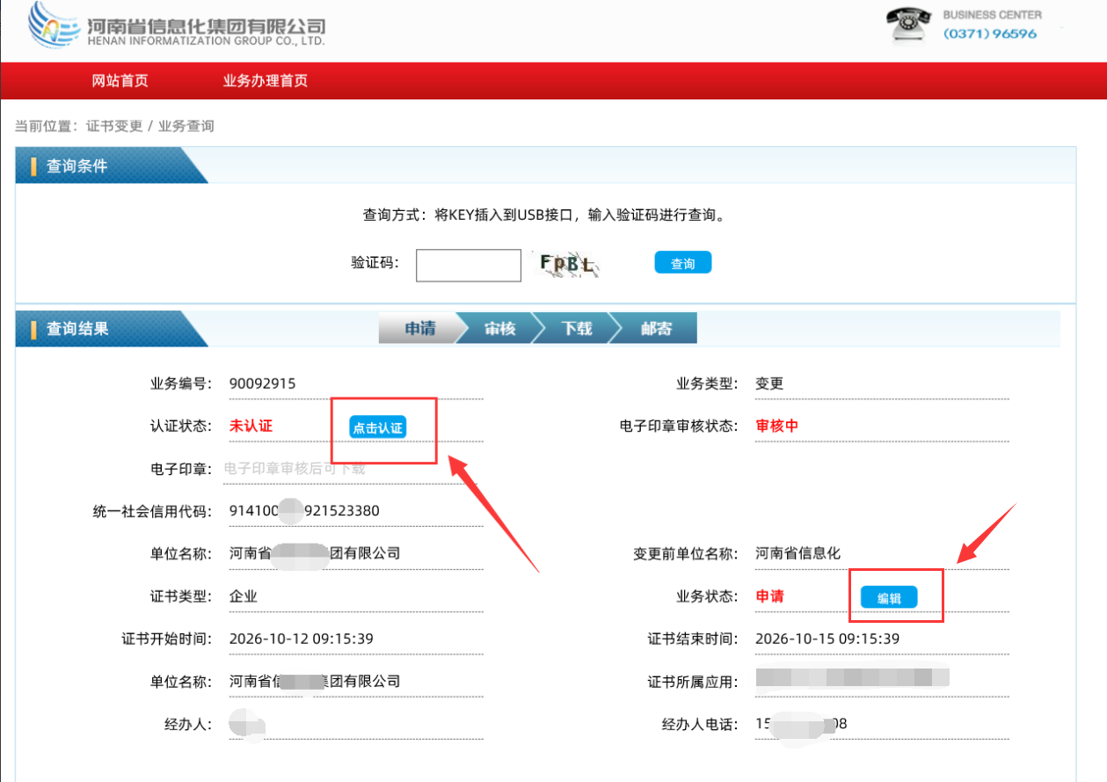

三、温馨提示
证书下载成功后，请插入电子钥匙，通过证书小精灵检测证书状态并查看证书有效期。如出现检测不到证书、下载未成功等问题，可致电（0371）96596 协助解决。
变更单位名称的，请务必在下载证书的同时更新电子印章，确保印章上的单位名称与变更后的名称一致。

